Nueva coloración Keratin Color – El sistema color 3-pasos con Complejo de Keratina.
¡Descubre el secreto para lucir un cabello radiante! Lo último en coloración: Keratin Color. Para un color duradero, sin canas y un cabello más fuerte.

Barcelona – El primer paso en cualquier proceso es normalmente el más importante. Y ahora, este primer paso es también importante en el proceso de la coloración. Descubre Keratin Color con su sistema color 3-pasos que fortalece cada fibra, cuidando y protegiendo el cabello antes, durante y después de la coloración, gracias al Complejo de Keratina. Esta innovadora coloración es una solución para los cabellos más exigentes. Proporciona un color duradero con reflejos naturales mientras protege la fibra capilar de la raíz a las puntas para una mayor resistencia y una reducción de la rotura del cabello de hasta un 80%¹.y hasta un 90%¹ las puntas abiertas.
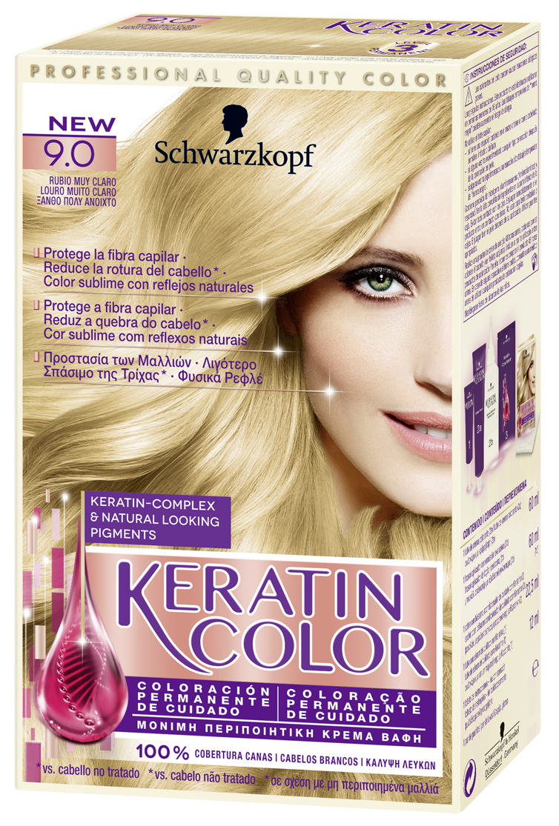
Antes de la coloración, el Sérum de Cuidado con Keratina está diseñado para rellenar los daños y las roturas del cabello causadas por coloraciones anteriores o agresiones externas, ofreciendo la mejor preparación posible para el tratamiento de color.
Cada fibra del cabello está compuesta por hasta un 90% de keratina, una proteína que aporta volumen y estructura y proporciona al cabello un brillo saludable, dejándolo suave como la seda. No obstante, incluso la keratina más fuerte se ve debilitada con el exceso de calor, exposición a temperaturas frías y abuso de productos químicos. El Sérum de Cuidado con Keratina es más que un rellenador pues suaviza las posibles irregularidades del cabello y homogeniza su superficie preparándola para la coloración: unas puntas secas y porosas pierden el color con más facilidad por lo que el Sérum de Cuidado con Keratina proporciona la base perfecta para obtener un color rico, homogéneo y duradero.
En el segundo paso, Keratin Color combina nuevos pigmentos de color que sientan bien a la piel. Estos suaves pigmentos han sido desarrollados en tonos cálidos para adaptarse perfectamente con el color natural de la tez. ¡Olvídate de tener un pelo seco y un resultado de color poco natural! Hoy en día, las nuevas tecnologías de Schwarzkopf aseguran al 100% la cobertura de los cabellos blancos, incluso en tonos rubios muy claros. La Tecnología de Control del Amoníaco reduce el olor penetrante, convirtiendo el proceso de coloración en una experiencia agradable.
En el tercer y último paso del proceso, el Bálsamo de Cuidado con Keratina recubre el cabello, fija los pigmentos de color y proporciona un brillo magnífico y saludable al cabello.

1 respecto al cabello no tratado
Keratin Color ofrece 22 tonos con matices cálidos y naturales desde castaños más oscuros hasta los rubios más claros para cubrir el 100% de los cabellos blancos y complementar tu color de piel.
Keratin Color de Schwarzkopf estará disponible en los siguientes tonos:
1.0 Negro  1.1 Negro Azulado  2.0 Castaño Ébano  3.0 Castaño Oscuro  4.0 Castaño Natural  4.3 Castaño Cereza  4.6 Castaño Chocolate  5.0 Castaño Claro | 5.3 Castaño Avellana  5.5 Castaño Dorado  5.6 Castaño Caoba Cobrizo  6.0 Rubio Oscuro  6.1 Rubio Oscuro Ceniza  7.0 Rubio Natural  7.1 Rubio Ceniza | 7.3 Rubio Dorado  7.5 Rubio Caramelo  8.1 Rubio Claro Ceniza  8.4 Rubio Claro Dorado  8.65 Rubio Claro Ámbar  9.0 Rubio Muy Claro  9.1 Rubio Muy Claro Helado
La nueva coloración Keratin Color de Schwarzkopf estará disponible a un precio de venta de 5,95€* a partir de febrero 2015.

^{(*)} Susceptible de modificación según el libre criterio del distribuidor.

Schwarzkopf, líder en innovación capilar

Schwarzkopf es una de las principales firmas cosméticas de Henkel que abarca productos de coloración, cuidado capilar y fijación. En España, entró en 1996 en el mercado de gran consumo y cuenta hoy con marcas como Gliss, Polyswing, Palette, Nordic Blonde y Essence Ultime.
Los inicios de Schwarzkopf se sitúan en 1898, en una pequeña droguería de Berlín, donde el químico Hans Schwarzkopf sentó las bases de una marca que hoy representa calidad, competencia e innovación. Schwarzkopf es pionera en investigación e innovación al lanzar conceptos revolucionarios para el cuidado del cabello como el primer champú en polvo soluble en agua, llamado champú con la “cabeza negra”, o también la primera laca o tinte capilar.

Para más información:

Carlota Plaza - 93.238.68.20
carlota.plaza@globally.es

Claudia Farré - 93.238.68.20
claudia.farre@globally.es

